Самообследование
муниципального образовательного учреждения дополнительного образования Станции туризма и экскурсий «Абрис»
(на 01.04.2018 г.)
1. Оценка организации образовательной деятельности
1.1 общие сведения

Информация
Название ОУ | Муниципальное образовательное учреждение дополнительного образования Станция туризма и экскурсий «Абрис»
Тип ОУ | Образовательное учреждение дополнительного образования  образования
Организационно– правовая форма | Бюджетное учреждение
Учредитель | Учредителем и собственником имущества бюджетного учреждения является городской округ Ярославль.  полномочия учредителя Центра от имени города Ярославля осуществляет департамент образования мэрии города Ярославля: Департамент образования мэрии города Ярославля
Год основания | 1992год
Юридический адрес | Российская Федерация, 150034 город Ярославль, улица 50 лет ВЛКСМ, д. 7-а.
Телефон /факс | +7(4852)38-00-45/ 38-52-74
E-mail | Abris-tur@yandex.ru
Адрес сайта в интернете | http://cdo-abris.edu.yar.ru
Ф.И.О. директора | Костров Андрей Александрович

Материально-техническая база учреждения:
На праве оперативного управления используются:
- Помещение, расположенное по адресу: улица 50 лет ВЛКСМ , дом 7-а.
Общая площадь – 1001,1 кв.м.
- Встроеное помещение, расположенное по адресу: улица Спартаковская, д. 19/1.
Общая площадь – 64,0 кв.м.

1.2. Организационно-правовое обеспечение
Муниципальное учреждение дополнительного образования Станция туризма и экскурсий «Абрис» в своей деятельности руководствуется нормативно - правовыми документами, регламентирующими деятельность учреждений дополнительного образования:
• Законом Российской Федерации от 29 декабря 2012 года №273 ФЗ «Об образовании в Российской Федерации».
- Приказом Министерства образования и науки Российской Федерации от 29 августа 2013 года №1008 «Об утверждении порядка организации и осуществления образовательной деятельности по дополнительным общеобразовательным программам».
- Приказом Министерства образования и науки Российской Федерации от 14 июня 2013 г. №462 «Об утверждении порядка проведения самообследования образовательной организацией».
- Санитарно-эпидемиологическими требованиями к устройству, содержанию и организации режима работы образовательных организаций дополнительного образования детей, СанПиН 2.4.4. 3172-14, утвержденные Постановлением Главного государственного санитарного врача РФ от 04.07.2014 №4, зарегистрировано в Минюсте России 20.08.2014 №33660.
- Письмом Министерства образования и науки Российской Федерации от 11.12.2006г. №06-1844 «О примерных требованиях к программам дополнительного образования детей».
- Постановлением Правительства Российской Федерации от 5 августа 2013 г. № 662, «Об осуществлении мониторинга системы образования»;
- Распоряжением Правительства Российской Федерации от 04.09.2014 г. № 1726 «Об утверждении Концепции развития дополнительного образования детей».
- Постановлением Правительства Ярославской области от 23.05.2016 г. № 584–п «Об утверждении областной целевой программы «Развитие дополнительного образования детей в Ярославской области на 2016-2018 года»
• Уставом муниципального образовательного учреждения дополнительного образования Станции туризма и экскурсий «Абрис»;
- Образовательной программой Станции «Абрис» города Ярославля на 2015 – 2020г.г, Программой развития на 2016-2020 г.
В соответствии с Лицензией на осуществление образовательной деятельности (№ 442/15 серия 76Л02 от 15 декабря 2015 года) и Приложением №1 к лицензии (№ 0003501 серия 76ПО1 от 15 декабря 2015 года) образовательный процесс реализуется по 3 направленностям: физкультурно-спортивной, естественнонаучной; туристско-краеведческой.
Спектр образовательных услуг учреждения определяется с учетом интересов заказчиков - детей, родителей, социума, а также ресурсными возможностями.

Устав

Принят | Устав принят Общим собранием трудового коллектива
Утвержден | Приказом Департамента образования мэрии города Ярославля  № 01-05/704
Дата утверждения | 16.09.2015 год
Зарегистрирован | Инспекцией ФНС России по городу Ярославлю  ОГРН 1027600621586  ИНН 7603007136
Лицензия на образовательную деятельность

регистрационный номер | 442/15
дата решения | 15.12.2015 год
срок действия | бессрочная
Приложение к лицензии на осуществление образовательной деятельности | Серия 76ПО1 № 0003501
Образовательная программа

принята | Педагогическим Советом
номер протокола и дата принятия | №5 от 22 октября 2015
утверждение | 22.10.2015г. № 01-04/120а
период действия | 2015 – 2020 год
Программа развития учреждения

принята | Общее собрание трудового коллектива
номер протокола и дата принятия | №5 25.11.2016 год
утверждение | 01.12.2016 г. № 01-04/144а
период действия | 2016-2020 год
Учебный план

рассмотрено | Педагогическим советом 14 .09.2017 год, Протокол № 3
утверждено | Приказ от 01.12.2017 г. № 01-04/134а
Расписание занятий

Порядок утверждения (согласования) | Утверждается директором Станции
Соответствие СанПиН 2.4.4.3172-14 | Соответствует
Соответствие учебному плану | Соответствует
1.3. Организация режима работы учреждения
Комплектование детских объединений на Станции регулируется Уставом с учетом санитарно-эпидемиологических правил и нормативов. Прием детей на Станцию осуществляется на основании: письменного заявления родителей (законных представителей); медицинского заключения о состоянии здоровья ребенка (для физкультурно-спортивной направленности). Отчисление учащихся из учреждения может производиться в течение всего учебного года в следующих случаях:
- по завершению программы обучения;
- по заявлению родителей (законных представителей) ребенка;
- по медицинским показаниям, препятствующим обучению;
- за систематическое нарушение правил поведения учащихся;
По ходатайству родителей (законных представителей) отчисленный ребёнок может быть восстановлен в объединение или зачислен в установленном порядке в другое объединение для продолжения обучения с учётом уровня усвоения им образовательной программы. Зачисление и отчисление учащихся оформляется приказом директора.
Продолжительность учебного года составляет 36 учебных недель - с 01 сентября по 31 мая.
Продолжительность занятий не превышает 45 минут, перерыв между занятиями не менее 10 минут. Занятия начинаются не ранее 08.30 часов, заканчиваются не позднее 20.00 часов.
В каникулярное время на базе Станции организуются досуговые площадки, в летний период – городской лагерь с дневным пребыванием учащихся, спортивно-туристической направленности.

1.4 Уровень удовлетворённости качеством образовательных услуг.

Удовлетворенность учебно - воспитательным процессом

По результатам мониторинга Станции туризма и экскурсий «Абрис», который проводился в виде анкетирования, были получены следующие результаты за четыре квартала 2017г.

среди учащихся Станции:
Полностью удовлетворены-65%
Скорее удовлетворены -22 %
Скорее не удовлетворены –13%
Не удовлетворены-
Таким образом, общий процент удовлетворенности учебно - воспитательным процессом среди учащихся за 2017г. составил 87%.

Показатели удовлетворенности учебно - воспитательным процессом среди педагогов, родителей за 2017г.

Среди педагогов дополнительного образования за 2017г:
Полностью удовлетворены- 60%
Скорее удовлетворены -32%%
Скорее не удовлетворены – 8%
Не удовлетворены-

Среди родителей (законных представителей) учащихся за 2017г
Полностью удовлетворены- 82%
Скорее удовлетворены -15%
Скорее не удовлетворены – 3%
Не удовлетворены-

1.5 Организация социального партнерства
Организация взаимодействия учреждения с социальными партнерами – различными учреждениями города - позволяет расширить возможности творческой самореализации учащихся Станции.
Социальная инфраструктура включает различные организации, учреждения образования, культуры, спорта, и социальной сферы:
- Комиссия по делам несовершеннолетних и защите их прав Заволжского района;
- Комплексный центр социального обслуживания населения Заволжского района»;
- МАУ ДК «Гамма»;
- ЦБС филиал №18;
- АО «Ярославский технический углерод»;
- АО «Ярославль-Резинотехника»;
- ЦФК и С «Медведь»;
- Учреждения дополнительного образования;
- Общеобразовательные учреждения;
- МДОУ.
1.6. Анализ контингента учащихся
В настоящее время (апрель, 2018) в МОУ ДО Станция туризма и экскурсий «Абрис» занимается 675 учащихся в 45 группах, в возрасте от 6 до 18 лет: мальчиков 334чел.(49%), девочек-341чел.(51%).Контингент учащихся достаточно стабилен.
Дети 1 года обучения составили 416 чел.(62%), 2-го обучения -75 чел.(11%), 3-го года обучения – 104 чел. (15%), 4-го года обучения - 80 чел. (12%). В этом учебном году больше половины учащихся – первого года обучения, это обусловлено тем, что в учреждение пришли новые педагоги, а у некоторых педагогов увеличилась нагрузка.

Численность учащихся в соответствии с направленностью
реализуемых программ

№ | Направленность образовательной деятельности | Количество групп | Количество детей
1. | Физкультурно-спортивная | 33 | 495
2. | Туристско-краеведческая | 10 | 150
3. | Естественнонаучная | 2 | 30
 | ВСЕГО: | 45 | 675
Наибольшее количество учащихся предпочитают образовательные программы физкультурно-спортивной направленности.

Количество учебных групп и учащихся по возрастным категориям

№ | Возрастная категория обучающихся и воспитанников | Количество обучающихся и воспитанников | %
1 | 6 – 10 лет | 291 | 43%
2 | 11 – 14 лет | 346 | 51%
3 | 15 – 17 лет | 38 | 6%
ВСЕГО: |  | 675 | 100%
В структуре детского контингента преобладает младший и средний школьный возраст. Старший школьный возраст снижается по объективным причинам – к этому возрасту приоритеты и интересы у детей уже сформированы, увеличена занятость в школе и других учебных учреждениях.
2. Оценка системы управления учреждения
Система управления на Станции осуществляется в соответствии с законодательством Российской Федерации и Уставом учреждения и строится на принципах сочетания единоначалия и самоуправления.
Организационная структура управления включает персональные органы (директор), коллегиальные (Общее собрание работников, Педагогический совет, Методический совет), совещательные органы (Совет родителей, Совет учащихся). Деятельность коллегиальных органов управления регламентируется соответствующими локальными актами учреждения, принятыми и утвержденными в установленном порядке, не противоречащим действующему законодательству.
Общее руководство учреждением осуществляет директор Станции.
В целях развития и совершенствования учебно-воспитательного процесса, повышения профессионального мастерства и творческого роста педагогических работников на Станци действует Педагогический совет и Методический совет. В отчетном периоде проведено 4 заседания Педагогического совета и 5 заседаний Методического совета. По итогам заседаний оформлены протоколы.
Станция функционирует на основе нормативно-организационных документов: Устава и локальных актов, регламентирующих направления деятельности Станции. Ведется работа по корректировке локальных актов, регламентирующих уставную деятельность, деятельность педагогического коллектива, образовательно-воспитательный процесс.
Результативность деятельности Станции туризма «Абрис» можно рассматривать как комплекс достижений субъектов образовательного процесса, коллектива учреждения, а также качества ресурсного обеспечения самого образовательного процесса. Это позволяет управлять реализацией дополнительных общеобразовательных общеразвивающих программ через мониторинг. Педагоги в своих объединениях осуществляют мониторинг образовательных результатов по своим критериальным баллам.

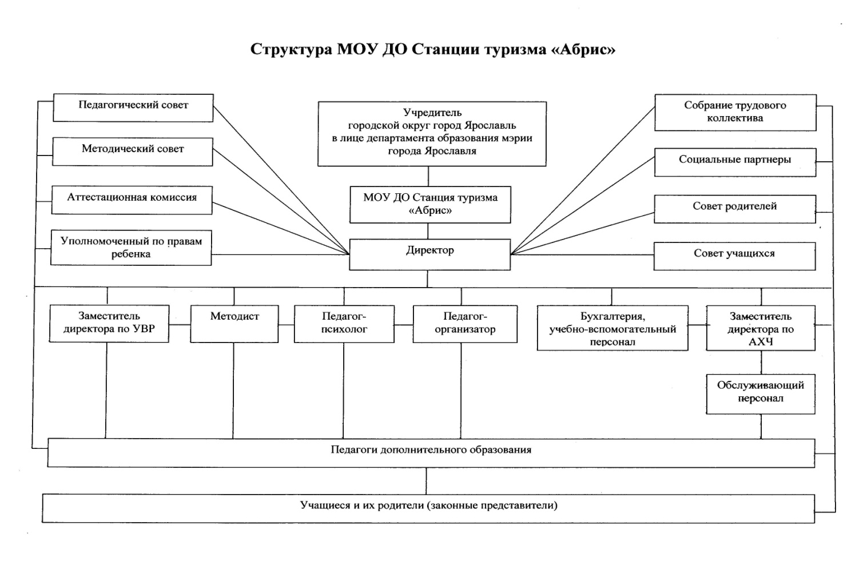

2.1 Сведения о содержании дополнительного образования
В настоящее время на Станции реализуется 11 дополнительных общеобразовательных, общеразвивающих программ (1-авторская,
10-модифицированные) по следующим направленностям:
- туристско-краеведческая – 3;
- физкультурно-спортивная –7;
- естественнонаучная -1.
Реализуемые программы рассмотрены на Методическом совете, приняты Педагогическим советом, утверждены приказом директора и соответствуют требованиям. Полнота реализации программ на 1 апреля 2018г составила 74%.
3. Инновационная деятельность
В 2017 году Станция работала в составе муниципального ресурсного центра по теме: «Сетевое взаимодействие как фактор повышения профессиональной компетентности руководящих и педагогических работников учреждений дополнительного образования детей муниципальной системы образования г. Ярославля». По итогам работы был составлен сборник нормативно-провавых и информационно-методических материалов по организации внутреннего контроля образовательной деятельности в учреждениях дополнительного образования муниципальной системы образования г. Ярославля.
4. Оценка качества кадрового обеспечения
Всего педагогических работников – 20 человек (6-основных и 14 –совместителей)
Наименование должностей штатного расписания соответствует
Номенклатуре должностей педагогических работников организаций,
осуществляющих образовательную деятельность, должностей руководителей образовательных организаций, утвержденной постановлением Правительства РФ от 08.08.2013 г. № 678.
Высшее образование имеют 15 человек (75%), среднее специальное образование – 2 человека (10%).
В 2017 году аттестацию на квалификационную категорию прошли 2 педагогических работника, из них 1 человек аттестовался на 1 квалификационную категорию, 1 подтвердил первую категорию. Аттестация способствовала росту профессионального мастерства педагогических работников и положительно сказалась на результатах их труда.
В 2017 году педагогические и руководящие работники активно повышали свою компетентность на курсах и мероприятиях различного уровня.

В 2017 году материально-техническая база Станции туризма «Абрис» пополнялась за счёт выделенных депутатами средств. В целях укрепления материальной базы в 2017 году были проведены ремонтные работы по замене окон на сумму 100.000 рублей.
Учреждение имеет выход в интернет (5мбит) и свой сайт.
Сайт Станции регулярно обновляется, на нём оперативно размещается информация о деятельности всех объединений учреждения, организации городских мероприятий, итогов конкурсов, соревнований, слётов, информации для родителей (законных представителей) и других событиях, происходящих на Станции туризма «Абрис».

№  п/п | Ф.И.О.  должность | Название | Кто организатор, место проведения | Дата | Кол-во часов
1. | Костров А.А., директор  Сизова Н.П., методист  Затеева М.В., зам. по УВР | Участие в семинаре с  веб-трансляцией по теме «Концепция развития дополнительного образования: инновационная деятельность в ОО ДОД». | ГАУ ДПО ЯО ИРО | 13.02.2017г. | 6ч.
2. | Вербицкая И.В., пдо  Павлов А.В., пдо | ППП «Педагогическая деятельность в сфере дополнительного образования» | ГАУ ДПО ЯО ИРО | 20.02.- 30.11.2017г. | 500ч.
3. | Сизова Н.П., методист  Кузнецова Т.А., пдо | ППП «Педагогическая деятельность в сфере дополнительного образования» | ГАУ ДПО ЯО ИРО |  | 250ч.
4. | Сизова Н.П., методист | Семинар «Потенциал неформального образования в воспитании детей: музейная педагогика» | Ярославский дет. морской центр им.  адмирала  Ф.Ф. Ушакова | 23.03.2017г. | 6ч.
5. | Зверева С.В., педагог-организатор, пдо | Ст. площадка  «Методика организации исследовательской и проектной деятельности с учащимися естественнонаучной направленности» | ГОАУ ДОД ЯО «Центр детей и юношества» | февраль-декабрь 2017г. | 72ч.
